Pollenkoncentráció alakulása Csongrád-Csanád vármegyében
2026. 33. héten

A szegedi monitorozó állomáson mért eredmények alapján 2026. 33. hetében a szárazság miatt a pollenterhelés a korábbi évek hasonló időszakához viszonyítva alacsony volt, de a megelőző hetekhez viszonyítva növekedést mutatott.

A lágyszárúak közül az erősen allergén parlagfű pollenszáma jelentősen nőtt, vasárnapra elérte a magas értéket. Az üröm és a pázsitfűfélék pollenszáma is alacsony tartományba került. A hasonlóan erősen allergén útifűfélék és libatopfélék pollenjéből kevés volt. A csalán pollenje közepes értéket mutatott.

A gyengén allergén kenderfélék (vadkender, komló) virágpora csaknem minden nap jelen van, de a mennyiségük alacsony.

Néhány szemet regisztráltunk a japánakác, ernyősvirágúak, tiszafafélék, hárs virágporából.

A kültéri allergén gombák spóraszáma a meleg, száraz időjárás miatt közepes – alacsony.

A pollenszám a 2026. 08. 10. – 2026. 08. 16. közötti időszakban a következőképpen alakult:

Parlagfű (igen erősen allergén)

Hétfő | Kedd | Szerda | Csütörtök | Péntek | Szombat | Vasárnap
8 db/m³  (alacsony) | 11 db/m³  (közepes) | 20 db/m³  (közepes) | 6 db/m³  (alacsony) | 18 db/m³  (közepes) | 35 db/m³  (magas) | 33 db/m³  (magas)

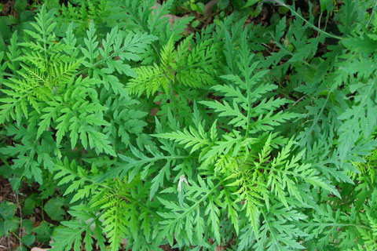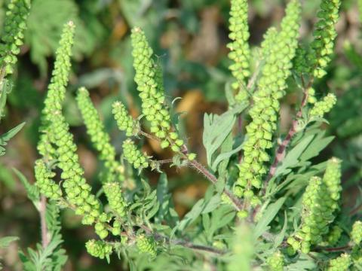

Üröm (igen erősen allergén)

Hétfő | Kedd | Szerda | Csütörtök | Péntek | Szombat | Vasárnap
3 db/m³  (alacsony) | 6 db/m³  (alacsony) | 7 db/m³  (alacsony) | 10 db/m³  (alacsony) | 9 db/m³  (alacsony) | 12 db/m³  (közepes) | 5 db/m³  (alacsony)

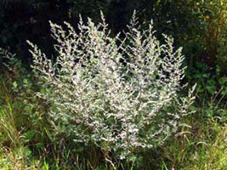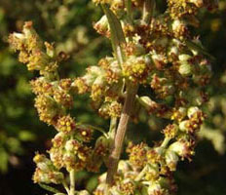

Pázsitfűfélék (erősen allergének)

Hétfő | Kedd | Szerda | Csütörtök | Péntek | Szombat | Vasárnap
6 db/m³  (alacsony) | 3 db/m³  (alacsony) | 6 db/m³ (alacsony) | 3 db/m³ (alacsony) | 3 db/m³ (alacsony) | 9 db/m³  (alacsony) | 6 db/m³  (alacsony)

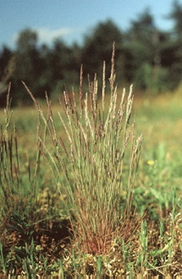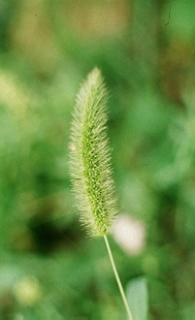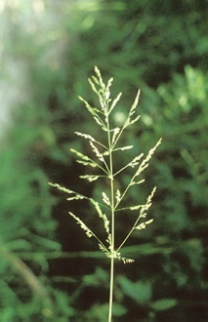

Libatopfélék (erősen allergének)

Hétfő | Kedd | Szerda | Csütörtök | Péntek | Szombat | Vasárnap
6 db/m³  (alacsony) | 5 db/m³  (alacsony) | 4 db/m³  (alacsony) | 8 db/m³  (alacsony) | 13 db/m³  (közepes) | 19 db/m³  (közepes) | 7 db/m³  (alacsony)

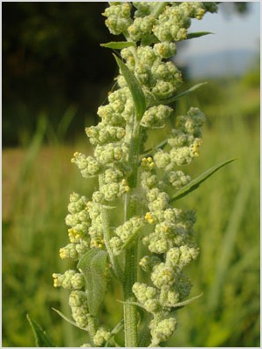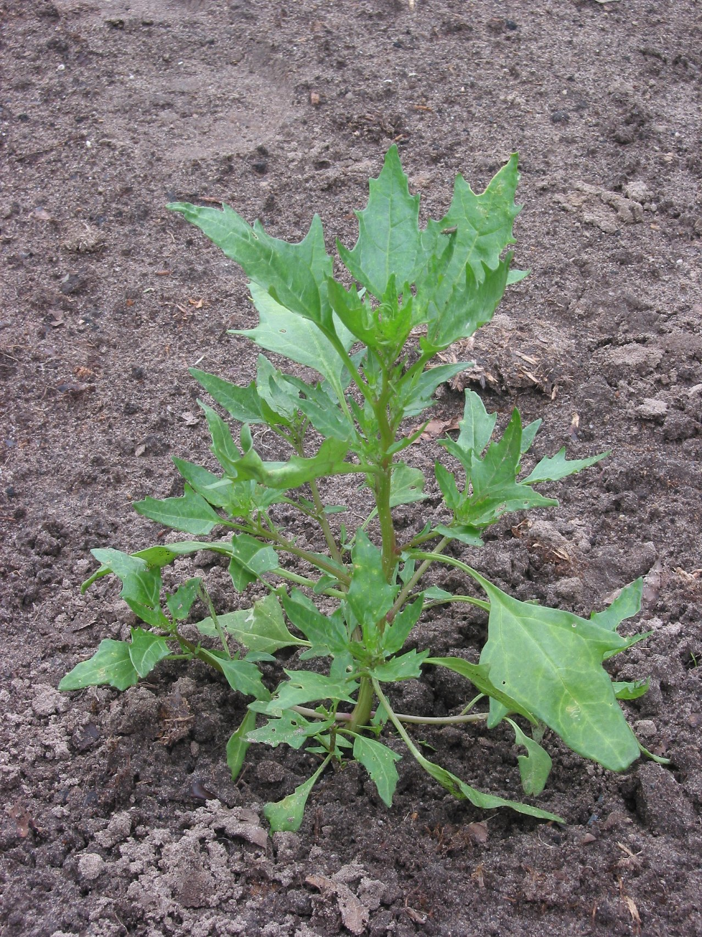

Csalánfélék (erősen allergének)

Hétfő | Kedd | Szerda | Csütörtök | Péntek | Szombat | Vasárnap
41 db/m³  (közepes) | 40 db/m³  (közepes) | 255 db/m³  (közepes) | 41 db/m³  (közepes) | 34 db/m³  (közepes) | 17 db/m³  (közepes) | 17 db/m³  (közepes)
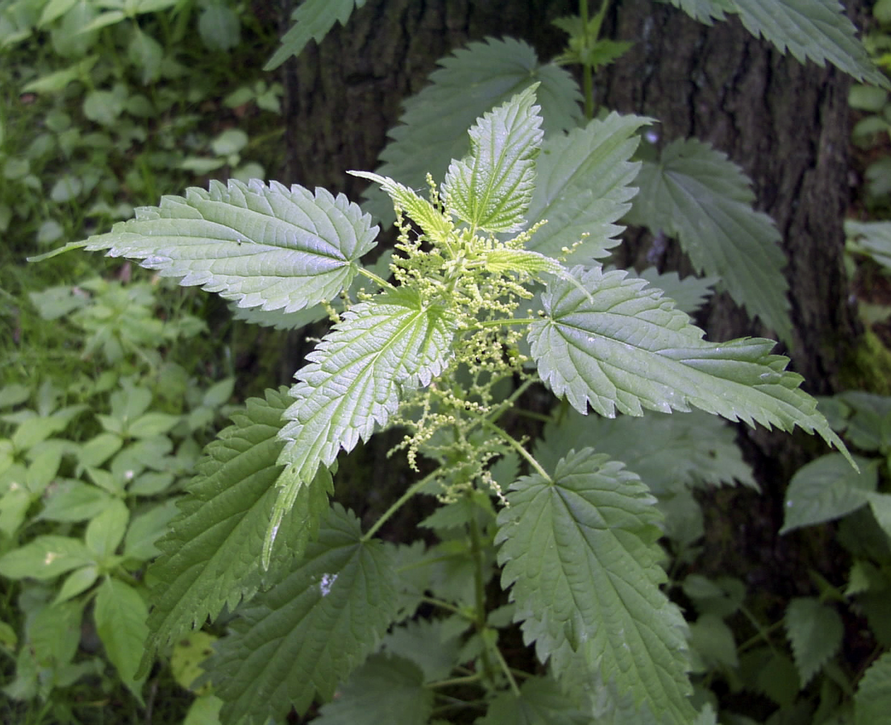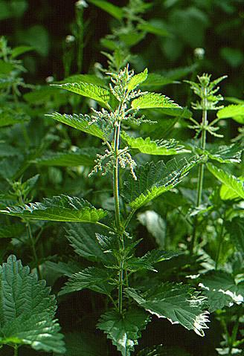

Kenderfélék (gyengén allergének)

Hétfő | Kedd | Szerda | Csütörtök | Péntek | Szombat | Vasárnap
4 db/m³  (alacsony) | 8 db/m³  (alacsony) | 11 db/m³  (közepes) | 7 db/m³  (alacsony) | 8 db/m³  (alacsony) | 12 db/m³  (közepes) | 14 db/m³  (közepes)

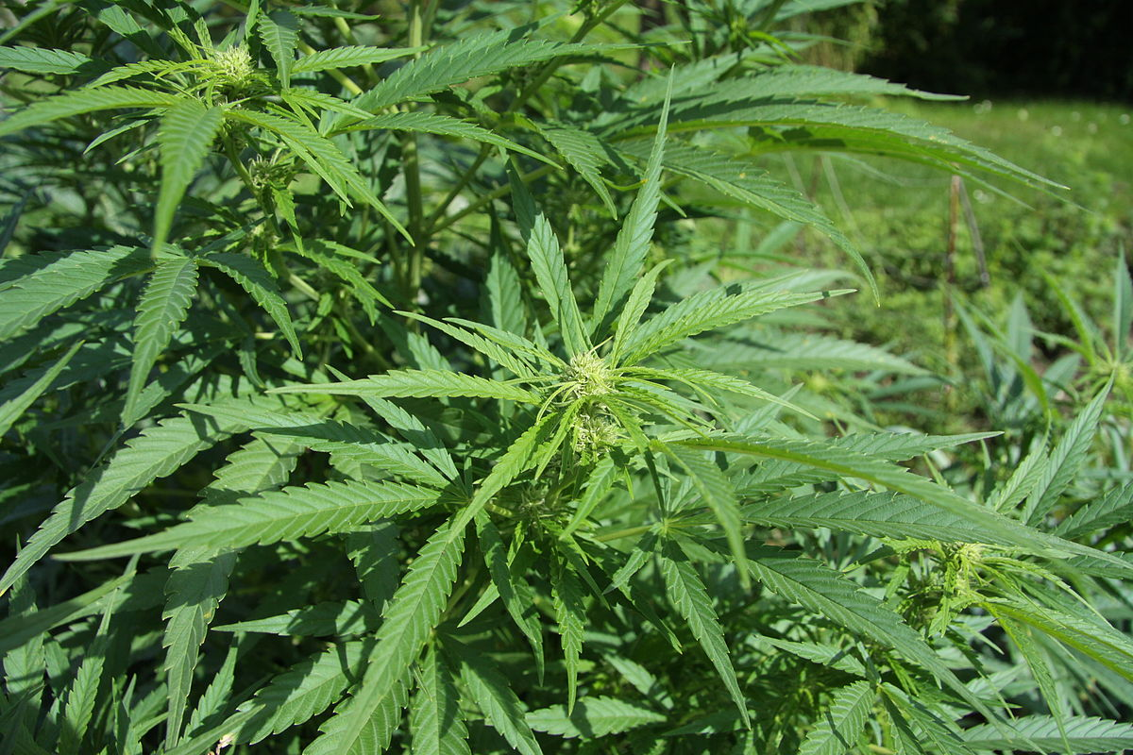

A fák és a bokrok a levegőben lévő pollenszemeik mennyisége alapján a következő légköri allergén kategóriákba sorolhatóak be:

Fák és bokrok és csalán:

Alacsony koncentráció | 0 – 10 db/m³
Közepes koncentráció | 11 – 100 db/m³
Magas koncentráció | 101 – 500 db/m³
Nagyon magas koncentráció | 501 – db/m³
Fűfélék:
Alacsony koncentráció | 0 – 10 db/m³
Közepes koncentráció | 11 – 30 db/m³
Magas koncentráció | 31 – 100 db/m³
Nagyon magas koncentráció | 101 – db/m³
A közepes szintet már érzékelik azok a személyek, akik az adott növény pollenjével szemben különösen érzékenyek, a magas szintnél pedig valamennyi, az adott pollentípusra allergiás betegnél jelentkeznek a tünetek.

Szeged, 2026. augusztus 18.

